هذه اثنتى عشر حقيبة تثقيفية على شكل محاضرات
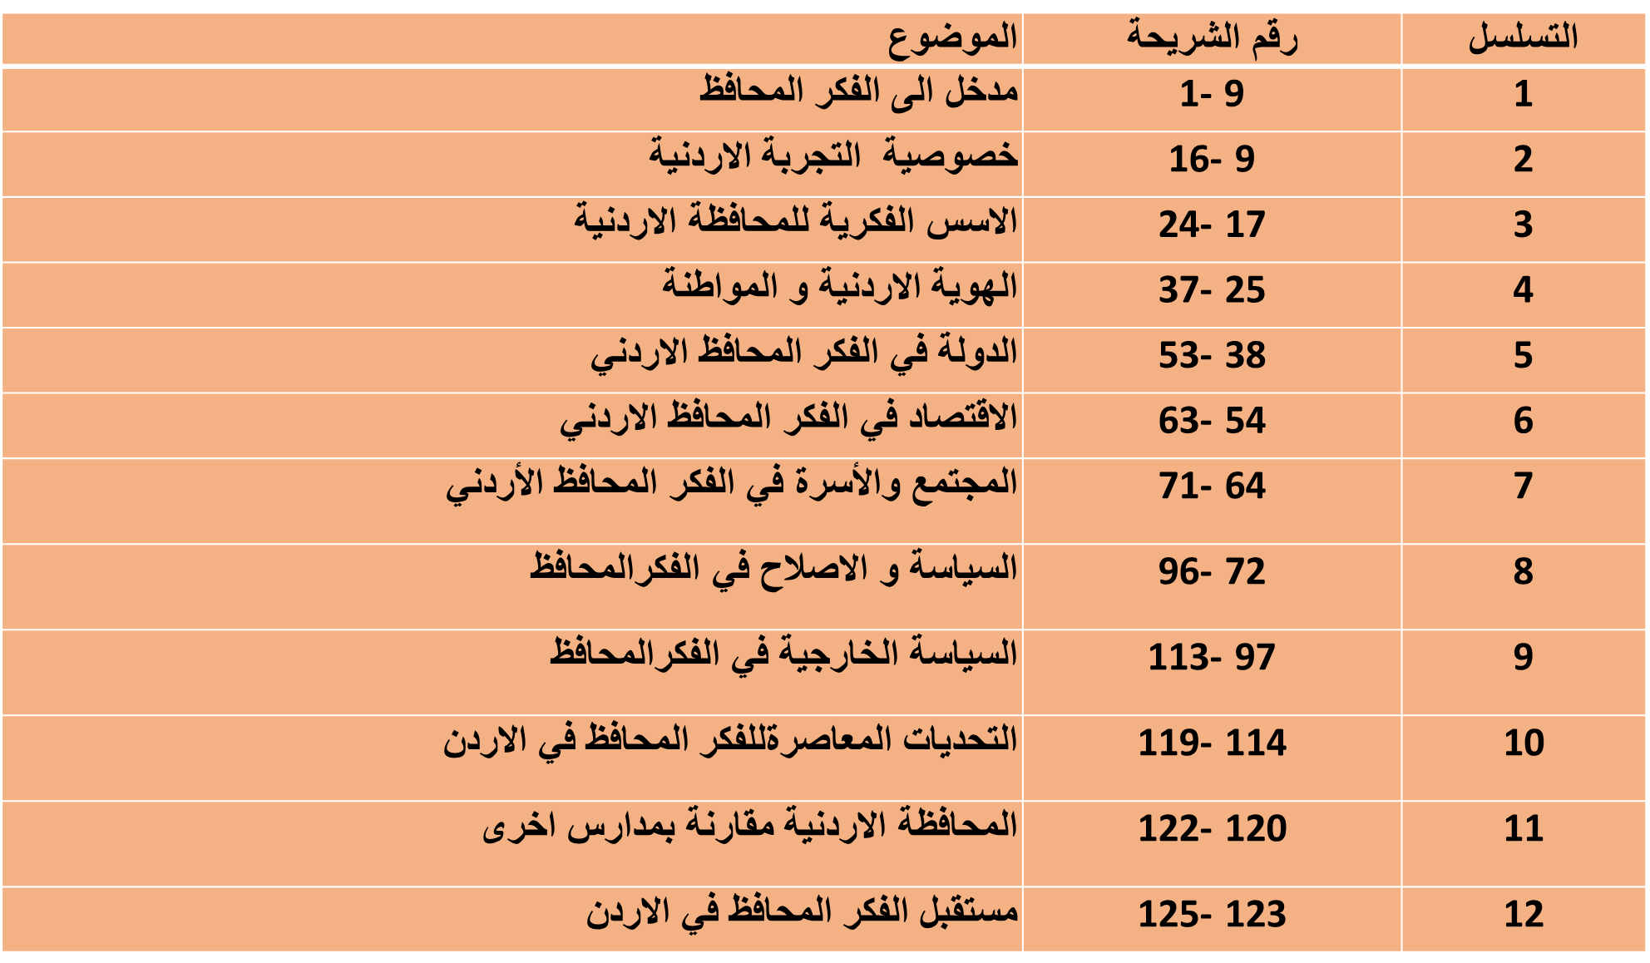
اعداد المساعد للتثقيف الحزبي د بركات النمر العبادي

